2020-1-SK01-KA226-SCH-094350
SRDCE ČLOVEKA

- je dutý svalový orgán uložený v medzipľúcí, chránené blanitým vakom - osrdcovníkom (perikardom)
- tvorí ho špecifická priečne pruhovaná svalovina: vonkajšia vrstva - epikard
svalová vrstva - myokard
vnútorná vrstva - endokard

Stavba srdca
- medzikomorová priehradka rozdeľuje srdce na pravé a ľavé
- v hornej časti sú predsiene - atrium
- v dolnej časti sú komory - ventriculum

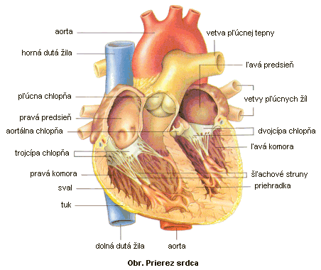
http://www.kickboxing.sk/kardio/Co%20by%20ste%20o%20srdci%20mali%20vediet.htm

Činnosť srdca
- podnety na svalovú činnosť nevznikajú v mozgu, ale v samotnom srdci v tzv prevodovom systéme srdca, ktorý pozostáva zo štyroch častí:
- sínusový uzol - na začiatku pravej predsiene
- predsieňovo-komorový uzol - medzi predsieňami
- Hissov mostík - v medzikomorovej priehradke, vetví sa na pravé a ľavé ramienko
- Purkyněho vlákna - smerujú k hrotu srdca a rozvetvujú sa
Pri poruche prevodového systému môže dôjsť k zástave srdca.
- činnosťou srdca rozumieme striedanie systoly (plnenie krvou - ochabnutie) a diastoly (vytlačenie krvi - zmrštenie). Spätnému prúdeniu krvi bránia chlopne - medzi pravou predsieňou a pravou komorou je trojcípa chlopňa, medzi ľavou predsieňou a ľavou komorou je dvojcípa chlopňa, pri vstupe do pľúcnice/aorty je polmesiačikovitá chlopňa.

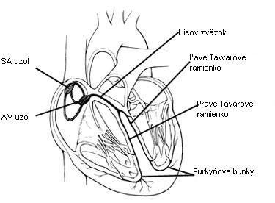
Obr. Prevodový systém srdca
https://www.upjs.sk/public/media/22891/Kardiovaskularny%20system.pdf

- srdce za minútu prečerpá asi 5 l krvi - minútový objem srdca (zvýšením výkonu sa zvyšuje)
- pri vypudení krvi do tepien vzniká tlak na steny tepny, ktorý označujeme ako krvný tlak (hodnoty zdravého človeka: systolický - 100-120 mm Hg, diastolický - 60-80 mm Hg)
- vypudením krvi do aorty dôjde k jej rozšíreniu - táto vlna sa šíri aortou až na jej vetvy a jej vonkajším prejavom je pulz (najľahšie ho nahmatáme na vretennej tepne zápästia). Hodnota pulzu zdravého človeka v pokoji je 70 tepov/min.

